**学生选课方法及步骤**

1. 登录教务管理系统：网址：http://jw.huse.cn:81**,** 或者进入学校主页www.huse.edu.cn**，**依次选择“**管理服务－教务管理”**。教务管理系统用户名即本人“**学号**”，默认密码为“**学号**”，已改密码但忘记的请到**本人所在学院教务办主任**处咨询。
2. 进入选课系统选课，点击左侧“**信息管理**”——“**学生选课**”，显示可选课程。在左侧要选择的课程名前小方框内单击鼠标左键，然后点击弹出的“**确定**”按钮，系统提示**“选课成功”**，右方**“已选课程”**列表会列出所选课程信息；如想取消所选课程，可在右方的**“已选课程”**框，课程名前小方框内单击鼠标左键，弹出“**是否取消此课**”对话框，点击**“确定”**，待提示**“取消成功”**后，再重新进行选课即可。退、补、改选课程方法与上述方法相同。
3. 选择网络通识课程（教务管理系统中课程名为“通识－XXXXX”格式，例如“通识－中国文化概论”）前，可通过地址：**http://huse.benke.chaoxing.com**在线试看课程，试看后记住感兴趣的课程名称，返回教务管理系统进行选课操作（重复步骤二即可）。选课成功后，需要等待教务处确认并开通账号后才能登录学习所选课程的全部内容。

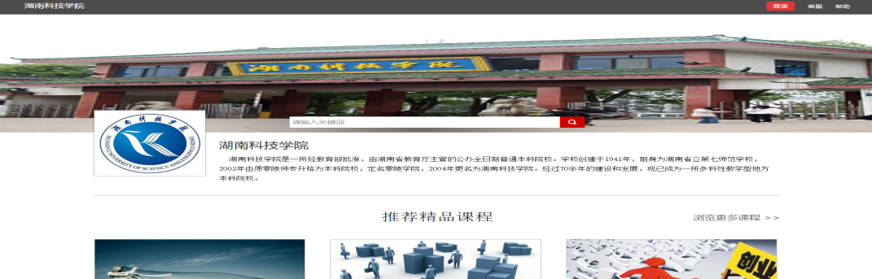

1. 退出系统：在以上所有操作完成后，点击“注销”，退出系统即可。

